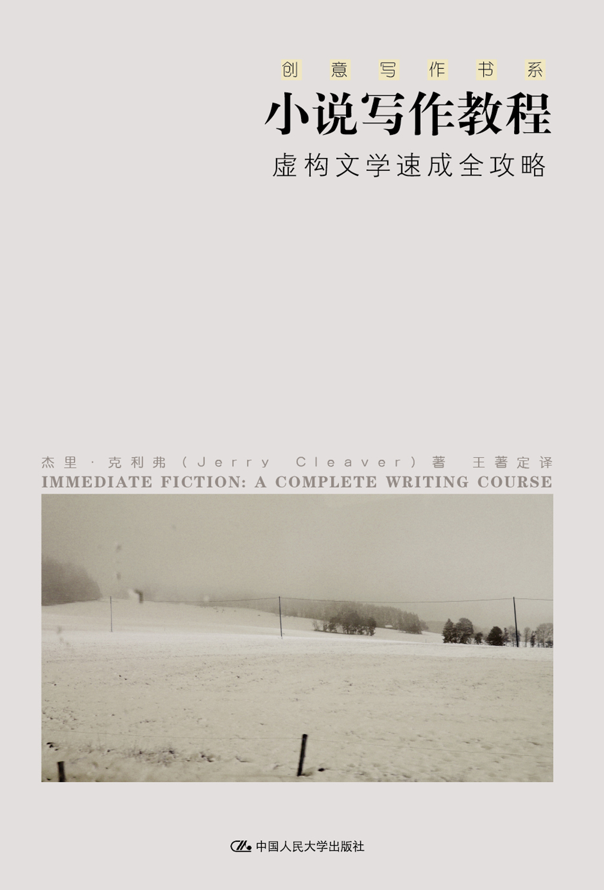
书名：小说写作教程——虚构文学速成全攻略（创意写作书系）
书号：978-7-300-13030-9
著译者：杰里•克利弗（Jerry Cleaver）著
责任编辑：陈鑫 杜俊红 唐奇
开本：16 开 纸张：70蒙肯
出版时间：2011.1
定价：36.00
出版社：中国人民大学出版社

◎ 本书卖点
- 国内第一套系统介绍美国创意写作的丛书
- 涵盖了包括手稿准备、时间管理、构思、文字见稿、思路畅通、向经纪人和出版商交稿的整个写作过程，实用、有效
- 提供在每天只能写作几分钟的情况下的创作建议，切合实际、易被理解。一位有抱负的作家创作并推荐自己的长篇小说、短篇小说、剧本和舞台剧所必须具备的素质，尽在本书中
- 在某种程度上，是你所需要的最重要的一本写作手册

◎ 读者定位
- 作家以及想成为作家的人
- 所以对写作感兴趣的人
- 学生群体
- 创意写作课程师生及写作工作室人员

◎ 作者简介
杰里•克利弗是“作家阁楼”的创建者——这是过去20年里芝加哥最成功的独立作家工作室。克利弗曾在伊利诺伊大学和西北大学学习写作，并在西北大学教授小说写作10余年。他一直为Barnes & Noble以及《读者文摘》做专门讲座，并且开设了“即兴写小说”网上课程。克利弗在多家杂志上发表过文章，并且是几本书的“影子写手”，在过去的三十年中，他潜心研究创作的过程，找到使每个故事、每个作家获得成功的基本要素。

◎ 内容简介
音乐家和画家可能需要天赋才能成功，但作家不是。一个好的故事的发生是无法遏制的，在你反应过来之前它就已经触动了你的心灵。本书将会教你们写这样的故事。
本书涵盖了包括手稿准备、时间管理、构思、文字见稿、思路畅通、向经纪人和出版商交稿的整个写作过程。此外，本书见解深刻，有助于解决在写作过程中出现的种种疑虑、担忧、障碍和恐慌。每天你只需要花上几分钟就可以提高写作技艺。总而言之，本书切合实际，实用有效，容易掌握。在某种程度上，可算是你所需要的最重要的一本写作手册。

◎ 名家推荐
这显然是天才之作。
——迈克尔•克梯斯，《大西洋月刊》资深编辑

这才是最好的。
——迈克尔•哈维，剧本作家/电影制作人，艾美奖获得者，凭借影片《目击证人》获1999年奥斯卡金像奖提名

真正的故事大师。
——伯纳德•萨巴斯，百老汇戏剧家，《金秋少年》的作者

我要向每个搞写作的人郑重推荐这本书。
——琳达•拉尔•米勒，八部《纽约时报》畅销书作者

◎ 简要目录
目录

第1章写作规律
客观规律
修修补补
举重若轻
迎难而上
第2章创作理论
过程
作为需求的故事
故事就是我们
需求有多深？
手法
完整的故事
大大的“我”
最大的回报
因与果
第3章麻辣故事
添点故事味儿
10分钟练习题
麻辣的配料
关键区别
虚构文学是肮脏的游戏
练习
第4章精益求精
冲突、行动和结局
首要部分及相关思考
渴望、障碍、行动
幸福的运用
每况愈下
练习
第5章自我修订
自我修订
练习
第6章动人以情
思想活动
有关思想活动的一些思考
情感与思想的关联
担心、害怕、希望
有多少情感？
一点点温情
不可抗拒的力量
熟悉的事物
关于思想活动的最后思考
练习
第7章呈现展示
第8章再创作
不排除任何情况
万事不容易
反其道而行之
多重任务
阻滞
倒叙
对话
关于“为什么”的技巧
写过了头
裁剪
删还是不删
练习
第9章偏方小议
练习
第10章原创性与普遍性
原创性与情节结构的普遍性
练习
第11章视角种种
练习
第12章见缝插针
5分钟坚持30天
从30天到365天
最糟糕的情况
无所事事=有事
产出
感受一下
懒懒散散
先跳再看
练习
第13章重负可释
剃刀原理
第14章从短到长
从短篇小说到长篇小说
练习
第15章阻塞与解塞
作为敌人的观众
遭遇阻塞
罪魁祸首
为什么受苦的总是我？
多久才算太久？
才华要么有，要么就没有
楼梯上的小鬼
疯子的国度
万恶之源
治理之道
有益的点子
补救措施
轶事数则
每天预备清单
结论
练习
第16章舞台与银幕
影视剧本
舞台剧本
练习
第17章市场营销
投稿的时机、途径和为什么
投稿
练习
结语

◎ 建议上架
文学/写作/畅销书

◎ 丛书简介
这是国内首次引进的关于美国创意写作的一套丛书，是关于文学创作的教科书和自学指导。
创意写作，英文为creative writing，就是我们通常所说的文学创作。写作需要天才吗？作家是可以教出来的吗？文学创作需要什么天赋、才能和技艺？作家的“黑匣子”里到底隐藏着什么样的秘密？如果想自学写作，如何无师自通？如果有几个志同道合的人一起练习写作，如何相互促进？如果有一个作家班，该如何授课？
目前，英美国家很多大学普遍开设创意写作学位项目，美国当代作家几乎都获得了创意写作学位，绝大多数知名作家也都在大学任教于创意写作专业。中国的创意写作亟待开展。国内已有大学开始正式招收创意写作硕士，或成立国际写作中心，将作家请进校园登台授课。
•《成为作家》
•《开始写吧——虚构文学创作》
•《开始写吧——非虚构文学创作》
•《小说写作教程》

◎ 译者序
生活中的小说创作

我对于“速成”的东西素来没有什么好感。其成也速，其亡也忽。文学史上的泡沫浮渣实在太多。如今，大家什么事情都要讲究个“低碳”，所以我最赞成小说创作实行计划生育，“一人一本”或非强人所难。英国文论家柯尔律治说过，诗即人，人人生来皆有诗性。怕只怕，有的人虽且肚皮鼓鼓却不能生育，白瞎了丰富多彩的生命体验。皇上不急太监急。于是乎，就得有人跳出来教鸡生蛋，为皇上指点一下“人道”。
从生活的琐屑中提取小说的戏剧性需要一种视角或者态度的选择与调适。一般来说，虚构小说（fiction）的内容总是惊险连连、波回浪转的，对其创作方法我丝毫没有兴趣。所以，我自己也觉得奇怪，我怎么会这样喜欢这本《小说写作教程》，而且，它语涉荒唐，指导创作的竟然是非纪实类的虚构小说。作者克里弗（Jerry Cleaver）原是大学讲师，后来他在芝加哥创办了名为“作家阁楼”的小说创作培训班。这本教程概括了作者从教30余年来独创一格的小说创作培训经验。他提供的信息贴合实践、简单实用，为畅销图书、短篇小说、影视剧本以及舞台剧本创作提供了一盏指路明灯。近年来唯以销量定乾坤的世界文坛有两“头”独大的气象，一曰拳头，一曰枕头。在此背景下，克里弗却为写作者提供了不同的创作标准，即“即兴小说”（immediate fiction），让写作者不再乞灵于缪斯女神的点化而是做到自我呈现、自成一家。他给自己的方法所下的定义是：“探询自我的手法”。
克里弗首先回顾了自己追求创作方法真知的道路，貌似平淡却充满了求知的辛酸。看到业余作者求学的辛苦，大家不仅心有戚戚焉，而且还有了一点信心，因为我们也跟作者一样，或许也能创作出无愧于杰作的小说来。可是，写小说要想获得成功绝不能靠撞大运，虽有博导、权威、名手、大家亦不能语其微。庄子笔下，匠石运斤，轮扁斫轮，精微至极，父子犹不能相传，作者虽欲讲明创作的技巧，然而其难可想。创作教学与创作实践之间有道缝隙，作者捕捉到了这个利基（niche），穷心精研，终有所成。
创作首先要有信心，不能光看名家的光鲜荣耀，不知创作的辛苦。海明威说过：“第一稿永远是一堆臭狗屎。”福楼拜因为推敲《包法利夫人》某一页上的八句话而把自己搞得苦不堪言。王尔德更是说过，“我花了整整一上午时间加了一个逗号进去，然后又花了整整一个下午时间把它剔除出来”。克里弗认为，小说既然是生活就难免磕磕绊绊。小说又像恋爱一样，它需要恋人之间在情感方面形成共鸣和关联。这种读者化身为故事中的人物的现象就是“身份认同”（identification）。其实，这个概念在作者的小说创作理论中有着君临天下的崇高地位。不识庐山真面目，只缘身在此山中。我们需要从别人的眼睛里发现甚至拓展自我。作者的理论切入由此开始。从形式方面讲，小说实现认同与共鸣的需要三个要素：冲突、行动、结局。然后，他层层剖析起来，突出强调了“渴望+障碍=冲突”这个公式。从内容方面讲，小说需要强调两个要素：情感与展示。五个要素各有司掌，前三者负责外形轮廓的塑造，而情感及其展示技法是小说的血肉。
庄子说，修辞、立言才是“大达”，“小说”断难企及创造社会共识的作用。现代社会则反其道而行之，“浅识小道”、“道听途说”的小说凝聚社会认同的功能日益巩固。梁任公提出“小说革命”的时机自然不是历史的偶然巧合。小说不小。看完上面的内容，作者的小说创作理论部分就算大功告成了。接下来就是小说创作的具体技巧。人物是小说的核心。写什么样的人物就在什么范围内求得认同。帝王将相、才子佳人、高官权斗都在寻找或者酝酿某种社会共识。如果说“纪实”是野史的初衷，那么，“虚构”才是小说的本质。这为小说家发挥社会功能打开了方便之门。克里弗的《小说写作教程》不把成功标准限定于小说的数量因素（长度或销量），而是社会认同的广度与深度。小说通过一贯的情感有选择地呈现真实的生活，这是剪裁生活素材、反复修改的技巧。在信息沟通渠道日益畅通无阻的今天，大家的生活和情感具有很强的普遍性。那么，我们如何争取原创性呢？作者指出思想世界也是现实世界的一部分，在这里我们仍然能够发掘自我潜在的独特性，尤其是叙事的视角完全可以是丰富多变的。在创作实践中，大家常常困惑于一些似是而非的概念或者空洞无物的诡辩，作者为大家清除了这些障碍。最后，作者彻底打开了读者的视野，从短篇小说谈到长篇小说，从纸本小说扩展到影视剧本，从创作活动延伸到投稿营销。
读了这本书，我感觉到有几个创作经验尤其应该得到写作者的重视。第一，初稿写作要乘直通车，无论好坏，硬着头皮也要完成，断不可半途而废。第二，写成终稿至少需要五易其稿，反复修改，呈现一己独见。第三，不可“假大空”，没有高明的见解就不要横加评论，打断读者的注意力。第四，要乐于过自己的生活，完成自己的小说，不要过于媚俗。真实性创造可信性，可信性创造认同感。熠熠闪光的真实性就是作者本人在多层面上产生的独特折光。这部作品从酌理凝虑到搦翰成篇，从形式结构到情感玄微，作者逻辑清晰，思理条达，轻重得宜，令人称赏，实为小说写作教程之佳品，其他同类著述很难与此作相提并论。
2010年暑假，杜俊红女士约我翻译这部书，书一上手，推敲字句常在梦中，实是寝食难安。好在和霞助我编辑、校对；儿子炳乾为我推敲、斟酌；刁克利教授谆谆教导；高海、张玉荣提供种种方便；王姝帮助扫描识别。在工作结束的当口，我要向他们一并致谢。

王著定
2010年10月31日
写于北京西郊墨渊斋

